湖南省怀化三中2014-2015学年度高一上学期期中考试
地理试题
时量：60分钟 分值：100分
第Ⅰ卷(选择题)
一、选择题：(本大题共25小题。每小题2分，共50分。在每小题给出的四个选项中，只有一个是符合题目要求的，多选、错选均不得分。)
今年10月8日晚间发生一次月全食天象，多地能见到古铜色的“红月亮”遥挂夜空的美景。(这是因为当月球完全进入地球本影后，太阳的直射光会被挡住，但经地球大气的折射光依然会照到月面上，由于波长较长的红光容易透过，因此月全食期间的月亮也就变成了红铜色。
)据月食形成示意图回答1～4题
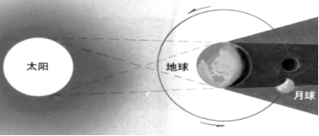
1.图中最小的天体属于
A.恒星 B.行星 C.卫星 D.星云
2.关于月球在天体系统中的位置正确的是
①太阳系 ②地月系 ③总星系 ④银河系 ⑤河外星系
A.①②③④ B.①②③ C.①② D.①②③④⑤
3.这一天，怀化地区的昼夜情况正确的是
A.昼夜平分 B.昼长夜短 C.5:45日出，18:30日落 D.昼短夜长
4.地球上昼夜交替产生的原因与下列哪些因素有关
①地球本身不发光也不透明 ②地球是太阳系中唯一有生命的天体
③地球不停地自转 ④太阳的照射
A.①②④ B.①②③ C.①③④ D.②③④
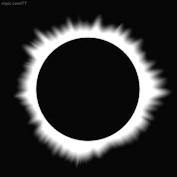
2012年11月14日，壮观的日全食美景在澳大利亚昆士兰东北部地区上演，这是该地1300年来首次。右图为“日全食景观图”，据此完成5～7题。
5.图
中太阳被遮挡的部分与外围发亮的部分可能是太阳的
A.都是光球层 B.都是色球层
C.都是日冕层 D.光球层与色球层
6.发生在图中太阳被遮挡部分的太阳活动有
A.黑子 B.耀斑 C.太阳风 D.黑子、耀斑
7.图中外围发亮的太阳大气层活跃时，可能发生的现象是
A.曾母暗沙夜空的美丽极光 B.风调雨顺，农业增产
C.磁针指向失准 D.流星现象多发
2014年南京青年奥林匹克运动会，又称南京青奥会，于2014年8月16日20时在中国南京开幕。回答8～9题。
8.此时在美国纽约(74°W)的华人
华侨开始收看开幕式现场直播的当地时间(区时)为
A.8月15日21时 B.8月17日9时 C.8月16日7时 D.8月15日19时
9.此时全球处于8月16日的理论范围是
A.三分之一 B.四分之一 C.一半 D.全球
贾先生出国旅游随身带了一部全球通手机，但未改手机上的日期和时间，仍显示的是北京时间，据此回答10～11题。
10.贾先生游览到太平洋一小岛时，当地报时为正午12时，而手机上的时间为6时40分。该岛的经度为A.160°E B.40°E C.160°W D.80°W
11.该地所在的时区为
A.东十一区 B.东三区 C.西十一区 D.西五区
一个旅游团从广州出发飞越浩瀚的太平洋到美国观光。判断以下行程中发生的地理事件，完成 12～14题。
12.飞机在飞越太平洋中部时，由于时差的缘故，空中小姐在广播中要求旅客把自己的手表
A.调快 1 小时 B.调慢 1 小时 C.调快 24 小时 D.调慢 24 小时
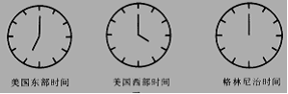
13.到达美国后，酒
店大堂悬挂着三个大钟(如图所示)，这时怀化钟表时间应为
A.5 时 B.8 时 C.16 时 D.21 时
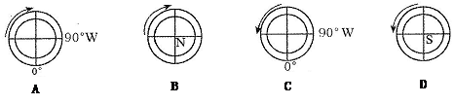
14.在美观光期间队员们一起经历了15个日夜，地球昼夜不停地转动，下列四幅图中能正确表示地球自转方向的是
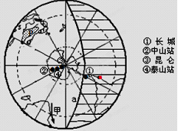
2014年2月8日，我国第四座南极科考站—泰山站
(73°51′S，76°58′E)正式建成开站。右图为我国四座南极科考站分布示意图。完成15～16题
15..四个科考站中，地球自转线速度最大的是：
A.长城站 B.昆仑站
C.中山站 D.秦山站
16.四个科考站中，地球自转角速度相同的站点有几个：
A.4个 B.3个 C.2个 D.1个
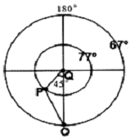
右图中Q点为极点，两圆圈为纬线圈，某一极地考察队从图中O地向西北方向出发，到达P地时，P地刚好出现极昼现象，且P点位于晨昏线上。读图回答17～18题。
17.该考察船到达P地的时间最可能是
A.5月初 B.7月初 C.1O月初 D.11月初
18.此时，北京时间为
A.5时 B.11时 C.17时 D.23时
据中国地震台网测定：北京时间
2013年6月2日13时43分03秒，台湾岛发生强烈地震，下图为此次地震信息示意图，读图完成19～21题。
19..此次地震的震源位于
A.岩石圈 B.软流层 C.上地幔 D.下地幔
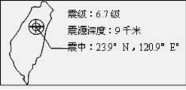
20.地球上岩浆的发源地一般认为是在
A.外地核 B.岩石圈下部
C.软流层 D.地壳下部
21.发生在
地壳中的浅源地
震，其地震速度变化与地球内部构造关系的叙述，正确的是
A.横波通过莫霍界面时波速突然变慢 B.横波通过古登堡界面时波速突然加快
C.纵波经过莫霍界面时波速突然加快 D.纵波经过古登堡界面时突然消失
22..浙江稀土的自述：1亿年前，
我熔化在岩浆中向地表运动，因动力不足在地下某处长住下来，直到20l1年4月，人们在浙江西北部发现了我。浙江西北部蕴藏稀土矿的岩石属于
A.沉积岩 B.变质岩 C.喷出岩 D.侵入岩
23.花岗岩、砂岩和石英岩分别属于
A.变质岩、岩浆岩和沉积岩 B.沉积岩、岩浆岩和变质岩
C.岩浆岩、变质岩和沉积岩 D.岩浆岩、沉积岩和变质岩
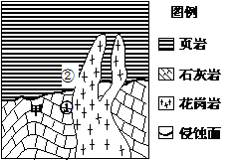
右图为某区域地质剖面示意图，读图完成24-25题。
24.图中甲地层褶皱后，该区域先后发生了
A.沉积作用、侵蚀作用、岩浆侵入
B.岩浆侵入、侵蚀作用、沉积作用
C.岩浆侵入、沉积作用、侵蚀作用
D.侵蚀作用、沉积作用、岩浆侵入
25.若图中①、②处岩石发生了变质作用，则形成的岩石最有可能的是
A.大理岩、石英岩 B.大理岩、板岩 C.板岩、片麻岩 D.石英岩、片麻岩
第II卷(综合题)
26.读太阳系示意图及日、地、月相互运动图，完成下列各题(28分)
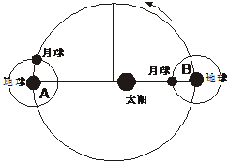
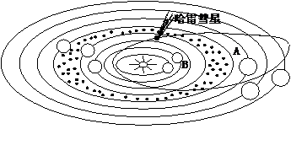
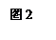
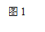
据图1回答：
(1)写出图1中A、B两天体的名称分别为： 。(4分)
(2)哈雷彗星是唯一能用裸眼直接从地球看见的短周期彗星，人
一生中可能经历两次他的来访。哈雷彗星上一次回归是在1986年，那么下一次回归将在 年。(2分)
(3)太阳系中其他天体都围绕太阳公转，是因为 。(2分)
(4)其他行星
查字典地理网http://dili.chazidian.com
相比较，地球的条件是非常优越的。整个地球近地面平均温度约为15 ℃，而水星和金星表面平均温度可达350 ℃和480 ℃;木星、土星表面平均温度分别是-150 ℃和-180 ℃，据图分析为什么水星、金星表面温度很高，而天王星、海王星表面温度很低?(4分)
(5)地球是太阳系唯一有高级智慧生命存在的星球，想一想，如果地球自转周期与公转周期过长，对生命活动会产生什么影响。(4分
据图2回答下列各题：
(6)图中有 级天体系统，其中最低一级的中心天体是 。(4分)
(7)地球经过A的时间是每年的 ，连续两次经过A的时间间隔是1个 年。(4分)
(8)根据下面的叙述，写出地球的大致位置
查字典地理网http://dili.chazidian.com
是图中“A”或“B”。(4分)
①澳大利亚处于夏季的是
; ②北京出现高温多雨气候的是 。
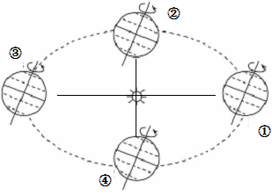
27.读二分二至图(左图)与某日太阳光照图(右图)，完成下列各题。(图中阴影部分表示夜半球，虚线表示极圈或回归线)。(22分)
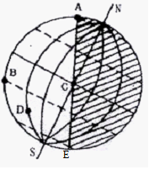
(1)写出左图中①、④两处节气名称：① ;④ 。当地球处于②位置时，怀化(27.5°N、110°E)的正午太阳高度为 。(6分)
(2)当
查字典地理网http://dili.chazidian.com
地球上的昼夜状况如右图中所示时，此时A点的地方时是 时。C点的太阳高度为 (4分)
(3)右图中A、B、C、D四地线速度从小到大的排列顺序是： ，
该日之后A、B、C、D四地中昼渐短夜渐长是 。(4分)
(4)某物体从A点向C点再到E点做水平运动，那么该物体先向________偏，后又向________偏。(4分)
(5)在B点随地球自转，从日出到第二天日出，时间长度大致为 ，
是一个 日。(4分)
答案
一.选择题答案(共50分)
题号12345678910111213
答案CAACDACCDCCDB
题号141516171819202122232425
答案AAAABACCDDDB
二.综合题(50分)
26题(共28分，每空2分)
(1)土星 金星
(2)2061年
(3)太阳的质量巨大
(4)主要与它们同太阳的距离有关。水星、金星距太阳近，接受的太阳辐射多，所以温度高;天王星、海王星距太阳远，接受的太阳辐射少，所以温度低。(4分)
(5)如果自转或公转周期过长，则白天或夏季升温过高，夜晚或冬天降温过低，无论温度过高或过低，都不利于生命的形成和发展。(4分)
(6)2 地球
(7)七月初 恒星年
(8)B A
27题(共22分，每空2分)
(1)冬至日 秋分日 62.5°
(2)12时 0°
(3)A D B C B、D
(4)右(西) 左(东)
(5)24小时 太阳日

